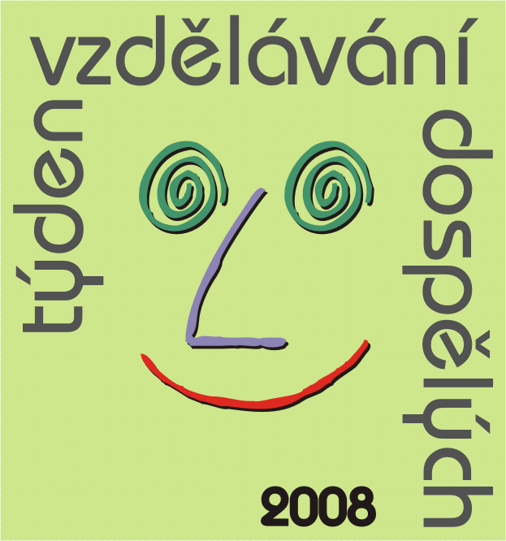
Přihláška č. 1
Ukázkové kurzy pro veřejnost

Název organizace
Adresa
Kontaktní osoba (jméno, telefon, e-mail)
Název akce (kurzu, semináře,…)
Stručný popis akce (obsah a rozsah předváděného kurzu, komu je určen,…)
Místo realizace ukázkového kurzu
Datum (mezi 3. – 7. 11. 08) a přesný čas konání ukázkového kurzu (s ohledem na zkušenosti z minulého ročníku doporučujeme odpolední a podvečerní hodiny)
Poznámky, speciální požadavky

V rámci Týdne vzdělávání dospělých v Královéhradeckém kraji poskytneme veřejnosti ukázkovou hodinu zdarma.

Souhlasíme se zařazením do programu celé akce.

V ……………………….. dne ………………

……………………………………………
Podpis statutárního zástupce

Vyplněnou přihlášku zasílejte:
- elektronicky na radka@centrumandragogiky.cz

